Załącznik nr 8 do Umowy o dofinansowanie projektu – wyciąg z zapisów „Podręcznika wnioskodawcy i beneficjenta Funduszy Europejskich na lata 2021-2027 w zakresie informacji i promocji”
oraz „Karty wizualizacji znaku dla programu: Fundusze Europejskie dla Mazowsza 2021-2027”

Jak oznaczać dokumenty i działania informacyjno-promocyjne w projekcie?
Jako beneficjent musisz oznaczać działania informacyjne i promocyjne oraz dokumenty związane z realizacją projektu, które podajesz do wiadomości publicznej lub przeznaczasz dla uczestników projektów. Z wyjątkiem dokumentów, których ze względu na ich specyfikę nie można zmieniać i ingerować w ich wzory, np. z powodu obowiązującego prawa (dokumenty księgowe, certyfikaty etc.).
Uwaga! Jeśli w zestawieniu lub na materiale występują inne znaki dodatkowe (logo), to nie mogą być one większe (mierzone wysokością lub szerokością) od flagi (symbolu) Unii Europejskiej.

Jakie znaki graficzne należy umieścić?
Jeśli realizujesz projekt finansowany przez program Fundusze Europejskie dla Mazowsza 2021-2027 (FEM 2021-2027), oznaczenie projektu musi zawierać następujące znaki:
Znak Funduszy Europejskich  (znak FE) | Barwy RP | Znak Unii Europejskiej  (znak UE) | Znak marki Mazowsze
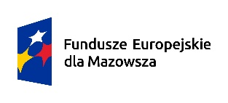 | 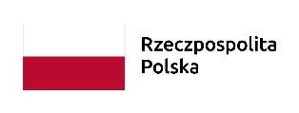 | 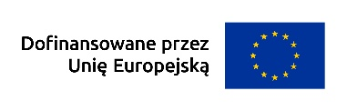
złożony z symbolu graficznego, nazwy programu:  „Fundusze Europejskie dla Mazowsza” | złożone z barw RP  oraz nazwy „Rzeczpospolita  Polska” | złożony z flagi UE,  napisu  „Dofinansowane przez Unię Europejską” | logo promocyjne województwa mazowieckiego

Liczba znaków w zestawieniu
Liczba znaków w zestawieniu (tzn. w jednej linii) nie może przekraczać czterech, czyli poza znakami FE, znakiem barw RP i znakiem UE oraz znaku marki Mazowsze nie może występować inny znak/logo.
Podstawowe zestawienie znaków programu Fundusze Europejskie dla Mazowsza 2021-2027 (poziom):
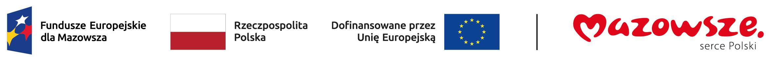
Inne znaki, jeśli są potrzebne, można umieścić poza zestawieniem – linią znaków: FE, barw RP, UE (z wyjątkiem tablic, plakatów i naklejek, których wzory nie mogą być modyfikowane).
Nie ma obowiązku zamieszczania dodatkowej informacji słownej o Programie oraz o funduszu współfinansującym projekt. Zestaw znaków zawiera wszystkie niezbędne informacje.
Uwaga! Nie można w zestawieniu umieszczać znaków wykonawców, którzy realizują działania w ramach projektu, ale którzy nie są beneficjentami.

Jak oznaczać miejsce projektu? Tablice i plakaty.
Twoje obowiązki związane z oznaczaniem miejsca realizacji projektu zależą od rodzaju projektu oraz całkowitego kosztu projektu. Zarówno tablice, jak i plakaty, muszą znajdować się w miejscu dobrze widocznym dla społeczeństwa.

Tablice informacyjne
    - Jak powinna wyglądać tablica informacyjna?
Tablica musi zawierać:
- znak FE, znak UE oraz markę Mazowsza;
- nazwę beneficjenta;
- tytuł lub skrócony tytuł projektu (musi zmieścić się w maksymalnie 3 wierszach);
- adres strony www.mapadotacji.gov.pl.

Wzór tablicy dla programu Fundusze Europejskie dla Mazowsza 2021-2027:

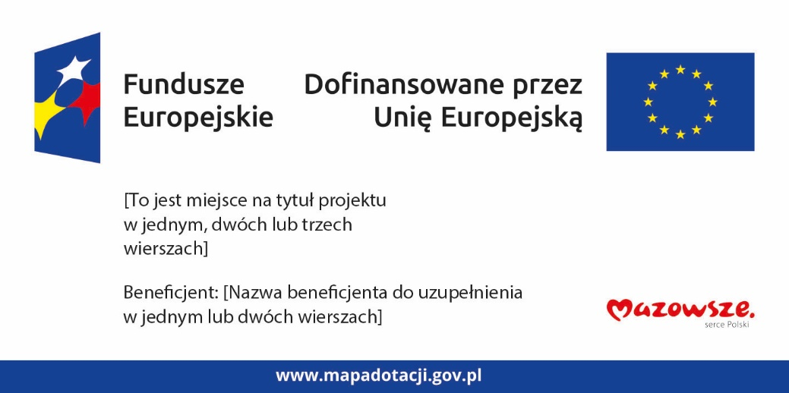
Projekty tablic są przygotowane w trzech wymiarach: 80/40, 120/60 i 240/120 cm. Wybór właściwego rozmiaru tablicy informacyjnej zależy od zakresu danego projektu, rodzaju projektu oraz lokalizacji tablicy.
UWAGA: Wzór tablic informacyjnych jest obowiązkowy, tzn. nie można go modyfikować, dodawać/usuwać znaków, poza uzupełnianiem treści we wskazanych polach.

Gdzie umieścić tablicę informacyjną?
Tablicę informacyjną umieść w miejscu realizacji projektu, np. tam, gdzie prowadzone są prace budowlane lub infrastrukturalne lub instalujesz sprzęt.
Jeżeli realizujesz projekt, ale nie przewidujesz w nim prac budowlanych lub infrastrukturalnych, a planujesz inwestycje rzeczowe lub zakup sprzętu, to tablicę umieść np. na budynku siedziby lub przed budynkiem, gdzie zostanie zainstalowany sprzęt, czyli w miejscu realizacji projektu.
Wybierz miejsce dobrze widoczne i ogólnie dostępne, gdzie największa liczba osób będzie miała możliwość zapoznać się z treścią tablicy.
Jeśli prowadzisz prace (lub instalujesz sprzęt) w kilku lokalizacjach, ustaw kilka tablic w kluczowych dla projektu miejscach.
W przypadku inwestycji liniowych (takich jak np. drogi, koleje, ścieżki rowerowe etc.) umieść przynajmniej dwie tablice informacyjne: na odcinku początkowym i końcowym. Tablic może być więcej, w zależności od potrzeb.
Powierzchnia tablicy powinna być odpowiednio duża tak, aby była dobrze widoczna.

Kiedy umieścić tablicę informacyjną i na jak długo?
Tablicę informacyjną musisz umieścić niezwłocznie po rozpoczęciu fizycznej realizacji Projektu obejmującego inwestycje rzeczowe lub zainstalowaniu zakupionego sprzętu. Jeśli projekt rozpoczął się przed uzyskaniem dofinansowania, tablica powinna stanąć bezpośrednio po podpisaniu umowy lub uzyskaniu decyzji o dofinansowaniu (nie później niż dwa miesiące od tej daty).
Tablica informacyjna powinna być wyeksponowana w okresie realizacji projektu oraz w okresie jego trwałości. Okres trwałości projektu jest określony w umowie o dofinansowanie. Musi zatem być wykonana z trwałych materiałów, odpornych na warunki atmosferyczne. Uszkodzoną lub nieczytelną tablicę musisz wymienić lub odnowić.
    - Co zrobić, jeśli realizuję kilka projektów w tym samym miejscu?
Jeśli w tym samym miejscu realizujesz kilka projektów, które musisz oznaczyć tablicami lub jeśli w późniejszym terminie otrzymasz dalsze finansowanie możesz umieścić jedną, wspólną tablicę informacyjną. Wygląd wspólnej tablicy musi być zgodny z zasadami określonymi w „Księdze Tożsamości Wizualnej marki Fundusze Europejskie 2021-2027” oraz w „Podręczniku wnioskodawcy i beneficjenta Funduszy Europejskich na lata 2021-2027 w zakresie informacji i promocji – rozdział 9.7).
Należy jedynie uzupełnić treść w polu „Nazwa beneficjenta do uzupełnienia (…)”. Tekst „Tu realizujemy projekty dofinansowane z Funduszy Europejskich, jest elementem obowiązkowym i nie można go zmieniać. Również kolor paska z adresem www.mapadotacji.gov.pl jest niezmienny.
Wzór dla wspólnej tablicy
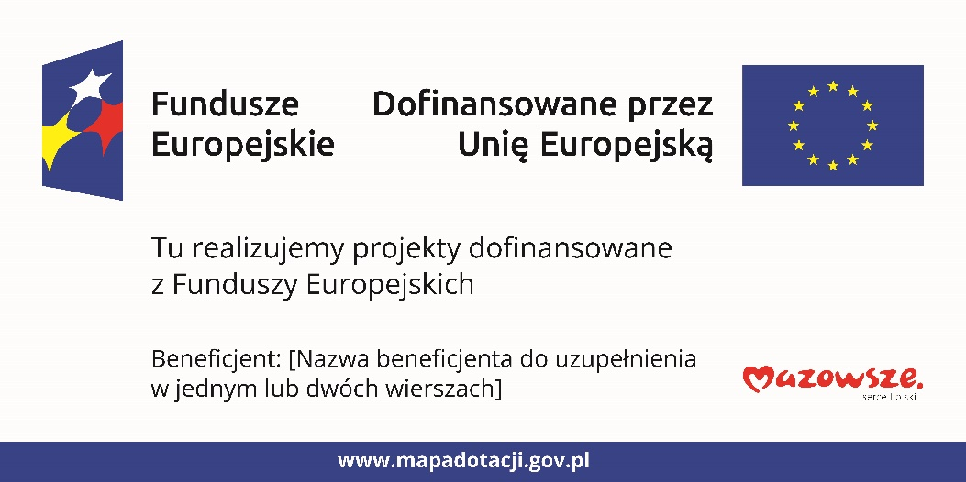

Plakaty informujące o projekcie
Jeśli projekt nie wymaga umieszczenia tablicy informacyjnej, umieść w miejscu realizacji projektu przynajmniej jeden plakat o minimalnym formacie A3 (poziom) lub podobnej wielkości elektroniczny wyświetlacz.

Jak powinien wyglądać plakat?
Plakat musi zawierać:
- znak FE, znak UE oraz markę Mazowsza,
- nazwę beneficjenta,
- tytuł projektu (maksymalnie 150 znaków) lub skrócony tytuł projektu,
- wysokość dofinansowania projektu z Unii Europejskiej,
- adres strony www.mapadotacji.gov.pl

Wzór plakatu dla programu Fundusze Europejskie dla Mazowsza 2021-2027:
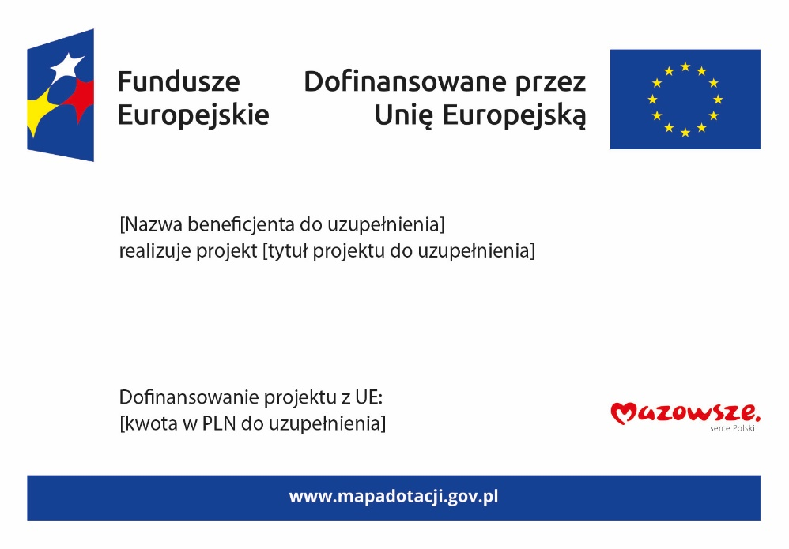
UWAGA: Wzór plakatu jest obowiązkowy, tzn. nie można go modyfikować, dodawać/usuwać znaków poza uzupełnieniem treści we wskazanych polach.

Gdzie umieścić plakat?
Plakat umieść w widocznym i dostępnym publicznie miejscu. Może być to np. wejście do budynku, w którym masz swoją siedzibę albo w recepcji. Musisz zawiesić przynajmniej jeden plakat, a jeśli działania w ramach projektu realizujesz w kilku lokalizacjach, plakaty umieść w każdej z nich.

Kiedy umieścić plakat i na jak długo?
Plakat musi być wyeksponowany w trakcie realizacji projektu. Trzeba go umieścić w widocznym miejscu nie później niż miesiąc od uzyskania dofinansowania.

Jak oznaczyć sprzęt i wyposażenie zakupione/powstałe w projekcie?

Jak powinna wyglądać naklejka?
Jako beneficjent, jesteś zobowiązany do umieszczenia naklejek na wyposażeniu, sprzęcie i środkach transportu, powstałych lub zakupionych w ramach projektu dofinansowanego z Funduszy Europejskich. Naklejki powinny znajdować się
w dobrze widocznym miejscu.
Naklejka musi zawierać:
- zestawienie znaków: Funduszy Europejskich dla Mazowsza, barw Rzeczypospolitej Polskiej, Unii Europejskiej;,
- tekst „Zakup współfinansowany ze środków Unii Europejskiej”.
Wzór naklejki:
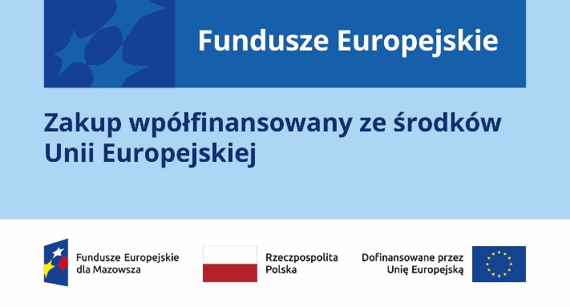

UWAGA: Wzór naklejki jest obowiązkowy, tzn. nie można go modyfikować, dodawać/usuwać znaków.
Naklejki należy umieścić na:
- sprzętach, maszynach, urządzeniach (np. maszyny i urządzenia produkcyjne, laboratoryjne, komputery, laptopy, tablety, drukarki),
- środkach transportu (np. samochodach, radiowozach, tramwajach, autobusach, wagonach kolejowych),
- aparaturze (np. laboratoryjnej, medycznej).
Nie należy umieszczać naklejek na przedmiotach użytku codziennego, których znaczenie ma charakter pomocniczy/dodatkowy w projekcie (np. meble, akcesoria biurowe, np. lampki biurkowe, drobne elementy wyposażenia pomieszczeń, np. wieszaki itp.)
Rozmiar i materiał naklejki powinien być dostosowany do powierzchni lub sprzętu, na którym zostanie umieszczona, tak aby wszystkie znaki były odpowiednio czytelne i wyraźnie widoczne. Jeśli wielkość powierzchni to umożliwia, najmniejszy rozmiar naklejki to ok. 14x8 cm.

Jakie informacje musisz umieścić na oficjalnej stronie internetowej i w mediach społecznościowych?
Jeśli posiadasz oficjalną stronę internetową, musisz zamieścić na niej opis projektu, który zawiera:
- tytuł projektu lub jego skróconą nazwę (maksymalnie 150 znaków),
- podkreślenie faktu otrzymania wsparcia finansowego z Unii Europejskiej przez zamieszczenie znaku Funduszy Europejskich, znaku barw Rzeczypospolitej Polskiej i znaku Unii Europejskiej,
- zadania, działania, które będą realizowane w ramach projektu (opis, co zostanie zrobione, zakupione etc.),
- grupy docelowe (do kogo skierowany jest projekt, kto z niego skorzysta),
- cel lub cele projektu,
- efekty, rezultaty projektu (jeśli opis zadań, działań nie zawiera opisu efektów, rezultatów),
- wartość projektu (całkowity koszt projektu),
- wysokość wkładu Funduszy Europejskich.
Jest to minimalny zakres informacji, obowiązkowy dla każdego projektu.
Powyższe informacje i oznaczenia, które wymieniliśmy w punktach od 1 do 8 musisz także umieścić na profilu w mediach społecznościowych.
Jeżeli nie posiadasz takiego profilu, musisz go założyć.
Dodatkowo, w przypadku wszelkich informacji o realizowanym projekcie podawanych do wiadomości za pośrednictwem mediów społecznościowych, musisz stosować hasztag #FunduszeUE lub #FunduszeEuropejskie.
Rekomendujemy też zamieszczanie zdjęć, grafik, materiałów audiowizualnych oraz harmonogramu projektu, prezentującego jego główne etapy i postęp prac.
Zarówno profil w mediach społecznościowych, jak i oficjalna strona internetowa, na której zamieszczasz powyższe informacje, powinny być utrzymywane do końca realizacji projektu. Pod koniec realizacji projektu musisz zaktualizować opis projektu o osiągnięte efekty (np. przed złożeniem wniosku o płatność końcową).
Pamiętaj, że oznaczenia na stronach internetowych i w mediach społecznościowych występują zawsze w wariancie pełnokolorowym. Nie można tu zastosować wersji achromatycznych.
Uwaga: Jeżeli tworzysz nową stronę internetową, którą finansujesz w ramach projektu, oznaczenia graficzne muszą znaleźć się na samej górze strony internetowej (szczegóły znajdziesz w Podręczniku). Taką stronę musisz utrzymywać do końca okresu trwałości projektu.
Przykładowy opis projektu znajdziesz w „Podręczniku wnioskodawcy i beneficjenta Funduszy Europejskich na lata 2021-2027 w zakresie informacji i promocji”. Podręcznik do pobrania pod adresem: https://funduszeuedlamazowsza.eu/zasady-oznaczania-projektow-fundusze-europejskie-dla-mazowsza-2021-2027/#plikidopobrania

⁾ Nie dotyczy tablic, plakatów, naklejek, których wzory nie mogą być zmieniane.
⁾ Jeśli umieszczenie plakatu w miejscu widocznym i dostępnym publicznie może narażać osoby korzystające ze wsparcia FE na stygmatyzację, dyskryminację lub niebezpieczeństwo, można umieścić plakat w miejscu, w którym przynajmniej uczestnicy projektu będą mogli poznać jego treść.

